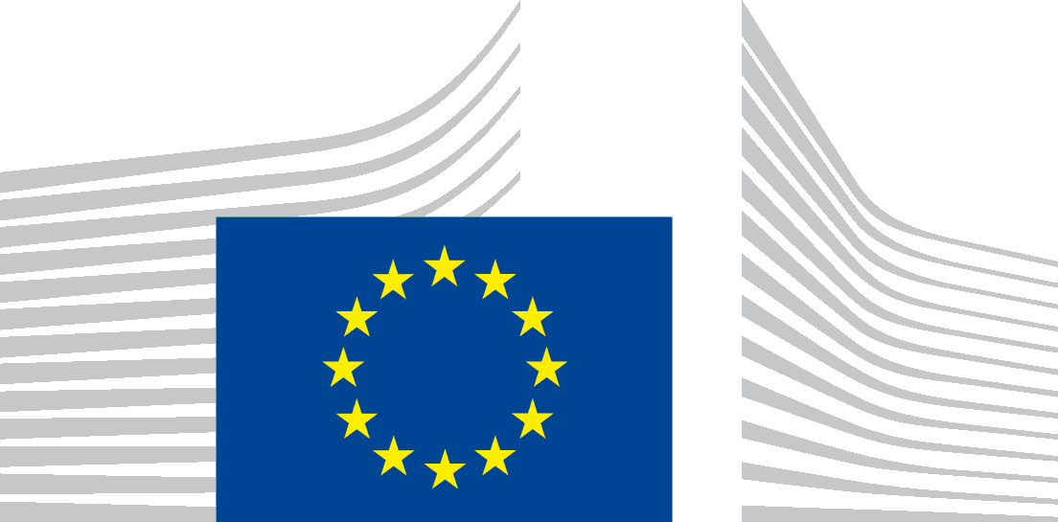 | EIROPAS KOMISIJA

Atļauja
❒ fotografēt* bērnu  filmēt* bērnu
Fotografēšanas/filmēšanas nolūks: [īss fotografēšanas/filmēšanas situācijas/apstākļu apraksts ar šo dokumentu atļautās fotografēšanas/filmēšanas vieglai atpazīšanai]
Fotografēšanas/filmēšanas datums:…………………..……Vieta:
Es, apakšā parakstījies (-usies)
[likumīgā (-ās) pārstāvja (-es) vārds un uzvārds drukātiem burtiem] kā ...................................gadu v. bērna
likumīgais (-ā) pārstāvis (-e), dzīv.:
ar šo paziņoju, ka bērnu drīkst fotografēt un/vai filmēt
[fotogrāfa, operatora vārds un uzvārds), kuru nodarbina Eiropas Komisija (EK).
Es atļauju Eiropas Komisijai:
- brīvi izmantot iepriekšminētās fotogrāfijas un/vai filmas ar bērna attēlu visos publikāciju veidos, televīzijas pārraidēs vai paziņojumos Internetā;
- iekļaut un arhivēt šīs fotogrāfijas un/vai filmas Eiropas Savienības datu bāzēs, kuras sabiedrībai ir bez maksas pieejamas tiešsaistē. Trešās personas, kurām ir piekļuve minētajām datu bāzēm, šīs fotogrāfijas un/vai filmas drīkst izmantot tikai informatīvos un izglītojošos nolūkos atbilstoši Komisijas Lēmumam par Komisijas dokumentu atkalizmantošanu (2011/833/ES),
lai ilustrētu vai popularizētu Eiropas institūciju un Eiropas Savienības darbības vai projektus – gan iepriekšējos, gan pašreizējos un turpmākos.
Ar šo es piekrītu visu šeit minēto personas datu apstrādei, kas nepieciešama iepriekšminēto nolūku īstenošanai. EK garantē, ka ar mani saistītos personas datus apstrādā atbilstoši Regulā (ES) 2018/1725 paredzētajiem noteikumiem. Eiropas Komisija var datus arhivēt.
Es apzinos, ka man vai bērnam, ja viņš sasniedzis lemtspējīgu vecumu, kā datu subjektam ir tiesības piekļūt datiem, kas attiecas uz viņu, saņemt informāciju par to esamību un datu apstrādes pakāpi, vajadzības gadījumā labot kļūdainus personas datus un nopietnu un likumīgu iemeslu dēļ liegt turpmāku datu apstrādi. Lai īstenotu minētās
tiesības, lūgums sazināties ar EK šādā adresē:
[aizpildīt datus par attiecīgo personu, kam adresēt šādus jautājumus].
Šī atļauja ir spēkā attiecībā uz visu bērna attēla tiesiskās aizsardzības laiku, un tā piemērojama visā pasaulē. To var atsaukt, informējot EK iepriekšminētajā adresē.
Bērna paraksts, norādot "apstiprinu, ka esmu lasījis (-usi)”** | Vecāka (-u)/likumīgā (-o) pārstāvja (-u) paraksti, norādot pirms katra "apstiprinu, ka esmu lasījis (-usi)”

* Atzīmēt vajadzīgo (-ās) rūtiņu (-as). ** Ja bērns ir sasniedzis lemtcspējīgu vecumu

